EXMº SENHORES VEREADORES DA MESA DIRETORA DA CÂMARA MUNICIPAL DE ARACRUZ-ES.

O vereador José Gomes dos Santos, infra-assinado, vereador em pleno exercício de suas funções legislativas, vem mui respeitosamente, requerer a Vossa Excelência, com fundamento no Art. 102, Parágrafo único, combinado com o art. 106, II do Regimento Interno o encaminhamento ao Prefeito Municipal das Indicações ora apresentadas.

INDICAÇÃO Nº 2022

Indico ao Exmo. Sr. Prefeito Municipal que providencie, junto a Secretaria responsável a Manutenção de um bueiro (boca de lobo) na Rua Santa Luzia Bairro Clemente - Aracruz/ES.

JUSTIFICATIVA

A necessidade da presente indicação visa atender a solicitação dos moradores que tem sofrido em época de chuvas, no referido bairro quando chove a água abre enormes buracos, ao lado dos bueiros correndo riscos de abrir mais e causar acidentes com pessoas e até mesmo com veículos ao passar no local.

Segue foto em anexo:

Esperando ter demonstrado a real necessidade da presente indicação, subscrevo-me.

Aracruz/ES, 20 de junho 2022.

Atenciosamente,

JOSÉ GOMES DOS SANTOS
LULA-Vereador DC

fotos

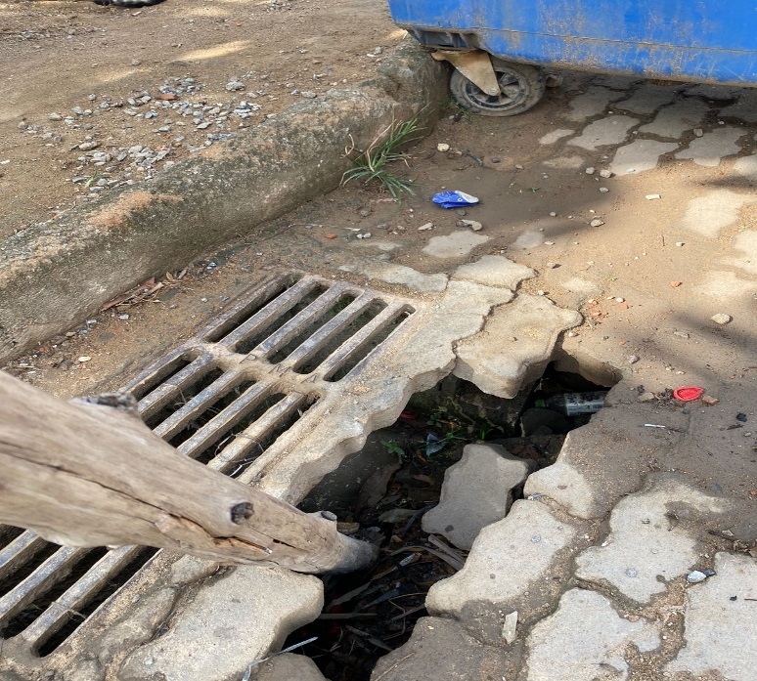
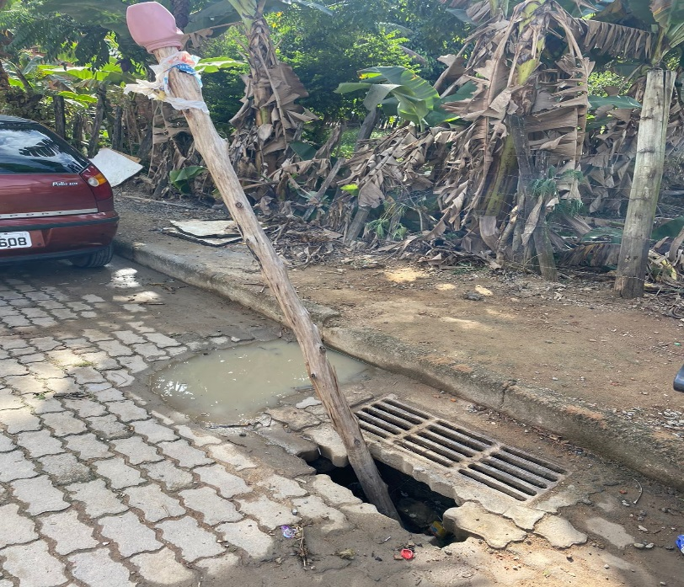

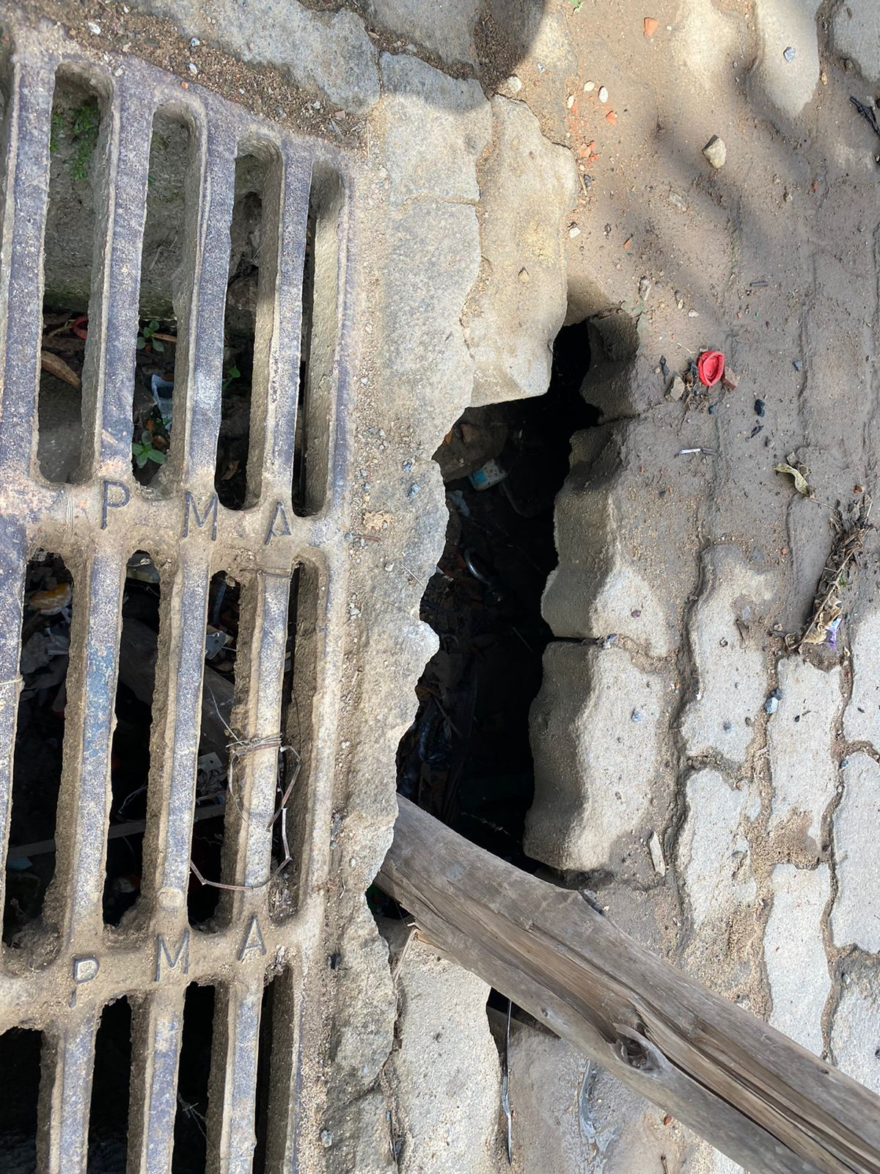

JOSÉ GOMES DOS SANTOS
LULA-Vereador DC

